Zdroj symetrického napájení

Jan Chroust

Modul je založen na obvodu LM27762, který umožňuje generovat symetrické napájení v rozsahu 1,5 V - 5 V se zatížitelností celkového proudu 250 mA.

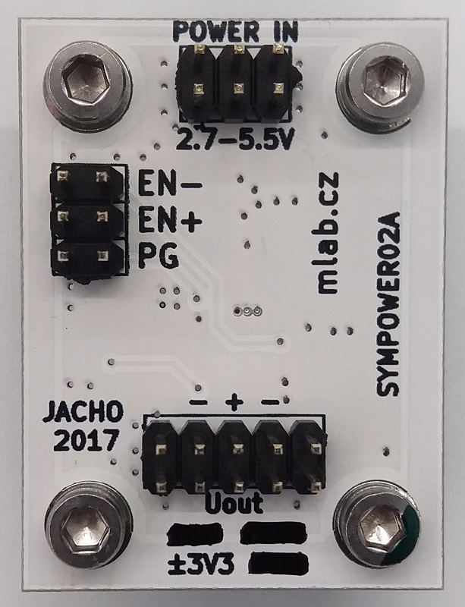

# Technické parametry

|  |  |  |
| --- | --- | --- |
| **Parametr** | **Hodnota** | **Poznámka** |
| Napájení | 2,7 V – 5,5 V |  |
| Proud | Max 250mA |  |
| Integrovaný obvod | LM27762 |  |
| Rozměry | 40.13 x 30.00 x 16 mm | Výška nad základní deskou |

# Popis konstrukce

Modul umožňuje generovat symetrické napájení v rozsahu 1,5 V– 5 V. Hodnota výstupních napětí se nastavuje hodnotou odporů ve zpětné vazbě. Odpory R4 a R5 pro kladnou část, R6 a R7 pro zápornou část. Je možné vytvořit i nesymetrické napětí, nebo použít pouze jednu větev.

EN+ a EN- - slouží pro odpojování příslušného výstupu přivedením nízké úrovně.

Stavy pinu PGOOD:

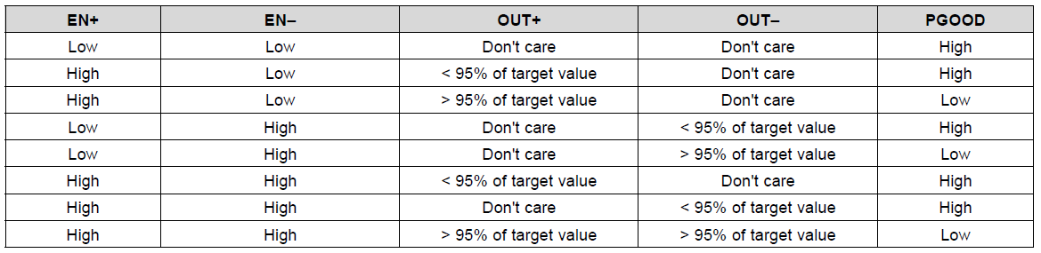

## Schéma

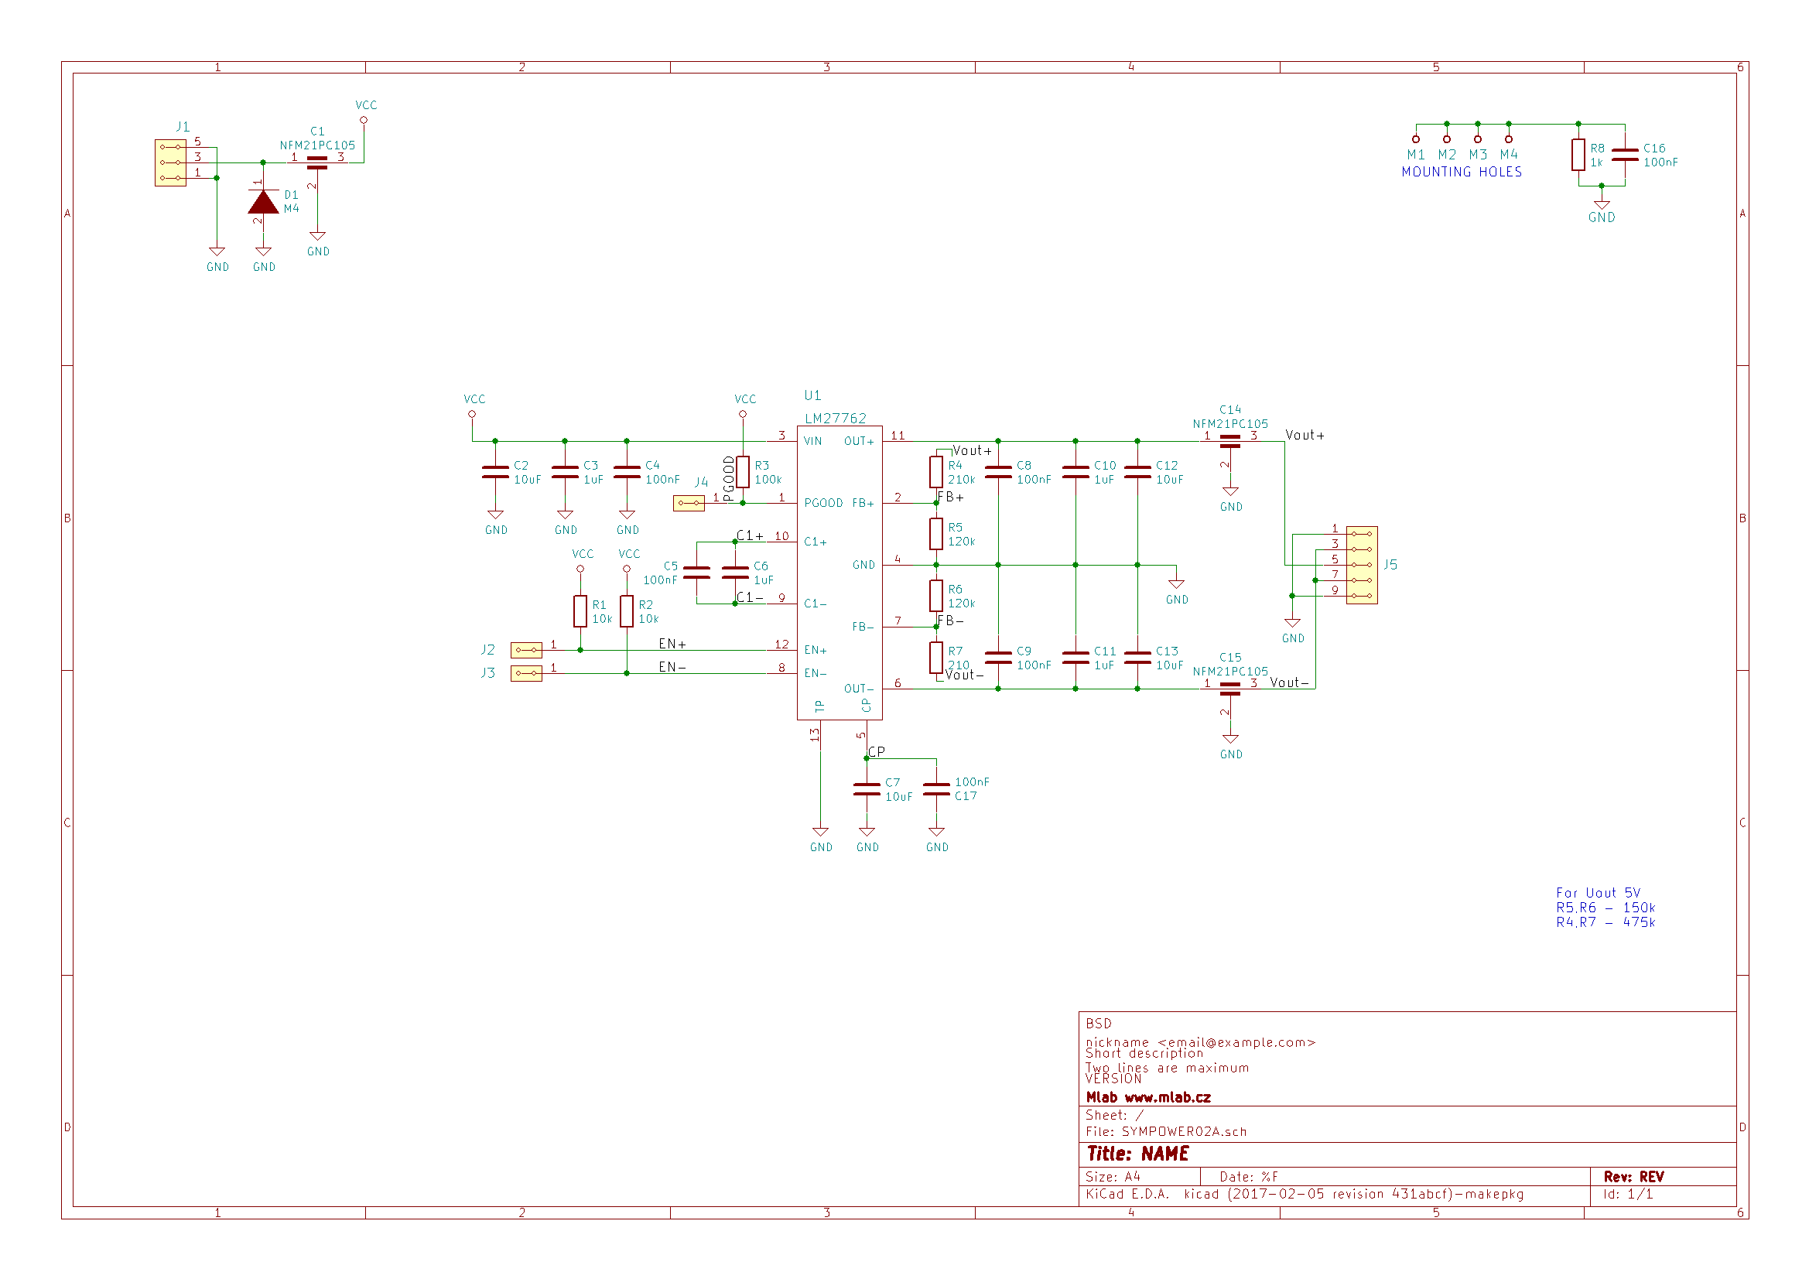

# Osazení a oživení

## Osazení

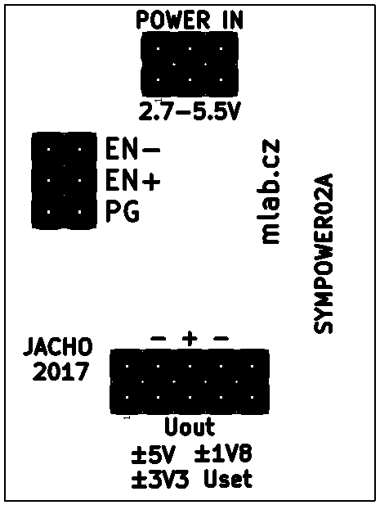 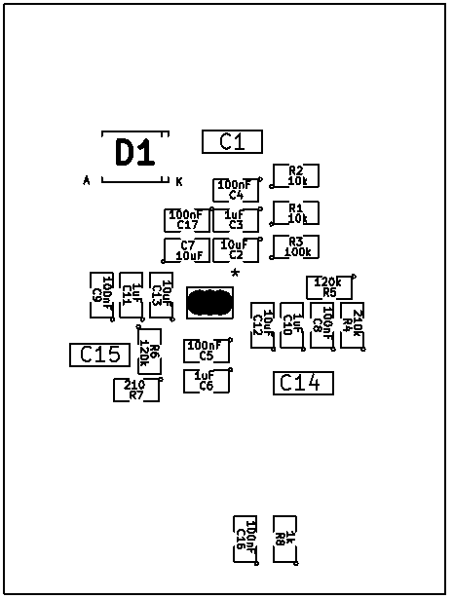

**Verze pro +/- 3,3V:**

|  |  |  |  |
| --- | --- | --- | --- |
| **Označení** | **Typ** | **Pouzdro** | **Počet** |
| C2,C7,C12,C13 | 10uF | SMD-0805 | 4 |
| U1 | LM27762 | WSON-12 | 1 |
| M1,M2,M3,M4 | HOLE | MountingHole_3mm | 4 |
| C1,C14,C15 | NFM21PC105 | FIR1 | 3 |
| C3,C6,C10,C11 | 1uF | SMD-0805 | 4 |
| C4,C5,C8,C9,C16,C17 | 100nF | SMD-0805 | 6 |
| D1 | M4 | SMA_Standard | 1 |
| J1 | HEADER_2x03_PARALLEL | Straight_2x03 | 1 |
| J2,J3,J4 | HEADER_2x01_PARALLEL | Straight_2x01 | 3 |
| J5 | HEADER_2x05_PARALLEL | Straight_2x05 | 1 |
| R1,R2 | 10k | SMD-0805 | 2 |
| R3 | 100k | SMD-0805 | 1 |
| R4 | 210k | SMD-0805 | 1 |
| R5,R6 | 120k | SMD-0805 | 2 |
| R7 | 210 | SMD-0805 | 1 |
| R8 | 1k | SMD-0805 | 1 |

## Oživení

Po osazení modulu je dobré provést vizuální kontrolu, případně proměřit, zda na napájení není zkrat. Další oživení není potřeba.